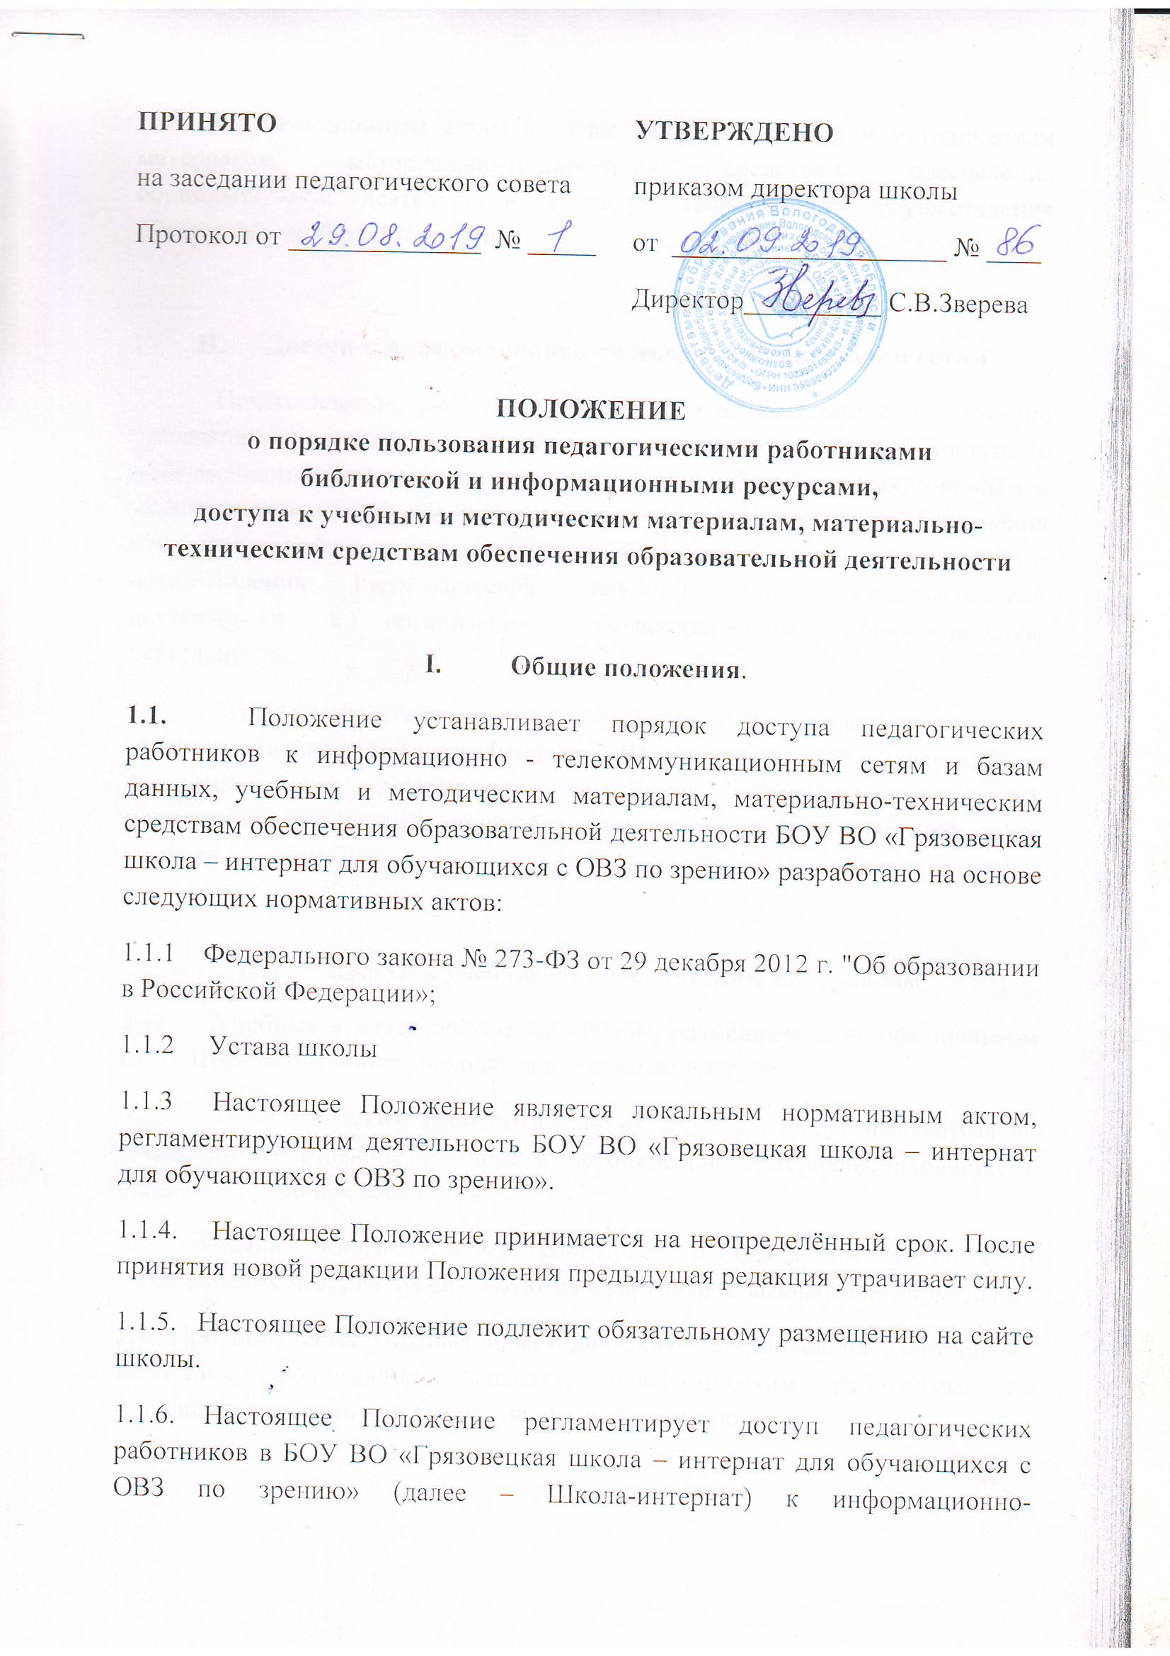

|  |  |
| --- | --- |
| **ПРИНЯТО**  на заседании педагогического совета  Протокол от ______________ № _____ | **УТВЕРЖДЕНО**  приказом директора школы  от ____________________ № ____  Директор__________ С.В.Зверева |

**ПОЛОЖЕНИЕ**

**о порядке пользования педагогическими работниками**

**библиотекой и информационными ресурсами,**

**доступа к учебным и методическим материалам, материально-техническим средствам обеспечения образовательной деятельности**

**I.          Общие положения**.

**1.1.**Положение устанавливает порядок доступа педагогических работников  к информационно - телекоммуникационным сетям и базам данных, учебным и методическим материалам, материально-техническим средствам обеспечения образовательной деятельности БОУ ВО «Грязовецкая школа – интернат для обучающихся с ОВЗ по зрению» разработано на основе следующих нормативных актов:

1.1.1    Федерального закона № 273-ФЗ от 29 декабря 2012 г. "Об образовании в Российской Федерации»;

1.1.2     Устава школы

1.1.3    Настоящее Положение является локальным нормативным актом, регламентирующим деятельность БОУ ВО «Грязовецкая школа – интернат для обучающихся с ОВЗ по зрению».

1.1.4.     Настоящее Положение принимается на неопределённый срок. После принятия новой редакции Положения предыдущая редакция утрачивает силу.

1.1.5.   Настоящее Положение подлежит обязательному размещению на сайте школы.

1.1.6. Настоящее Положение регламентирует доступ педагогических работников в БОУ ВО «Грязовецкая школа – интернат для обучающихся с ОВЗ по зрению» (далее – Школа-интернат) к информационно-телекоммуникационным сетям и базам данных, учебным и методическим материалам, материально-техническим средствам обеспечения образовательной деятельности в целях качественного осуществления образовательной деятельности.

**II.      Доступ к информационно-телекоммуникационным сетям**

2.1.    Педагогические работники имею право на бесплатное пользование библиотеками и информационными ресурсами, а также доступ к информационно-телекоммуникационным сетям и базам данных, учебным и методическим материалам, материально-техническим средствам обеспечения образовательной деятельности, необходимым для качественного осуществления педагогической, научной или исследовательской деятельности в организациях, осуществляющих образовательную деятельность.

2.2. Доступ педагогических работников к информационно - телекоммуникационной сети Интернет в Школе – интернате осуществляется с персональных компьютеров (ноутбуков, компьютеров и т.п.), подключенных к сети Интернет, без ограничения времени и потребленного трафика.

**III.       Доступ к учебным и методическим материалам**

3.1.       Учебные и методические материалы, размещаемые на официальном сайте Школы-интерната, находятся в открытом доступе.

3.2.       Педагогическим работникам по их запросам могут выдаваться во временное пользование учебные и методические материалы, входящие в оснащение учебных кабинетов.

3.3.     Выдача педагогическому работнику и сдача им учебных и методических материаловфиксируются в карточке пользователя (формуляр).

3.4. При получении учебных и методических материалов на электронных носителях, подлежащих возврату, педагогическим работникам не разрешается стирать или менять на них информацию.

**IV.   Доступ к материально - техническим средствам**

**обеспечения образовательной деятельности.**

   4.1. Выдача педагогическом работнику и сдача им движимых (переносных) материально-технических средств обеспечения образовательной деятельности фиксируются в журнале выдачи.

4.2. Для копирования или тиражирования учебных и методических материалов педагогические работники имеют правопользоваться копировальным автоматом.

4.3. Для распечатывания учебных и методических материалов педагогические работники имеют право пользоваться принтером.

4.4 Накопители информации (CD-диски, флеш-накопители, карты памяти), используемые педагогическими работниками при работе с компьютерной информацией, предварительно должны быть проверены на отсутствие вредоносных компьютерных программ.